REQUERIMENTO Nº 569/2021

SÚMULA: “Requer informações do Executivo junto Secretaria responsável se há estudo ou consta no cronograma a implantação de um CAPS AD (Centro de Atenção Psicossocial Álcool e Drogas) no bairro Amador Bueno, Mont Serra, jardim Alabama, Jardim Cruzeiro, Jardim Mira Flores, Jardim Ruth, Jardim Jurema em nosso município. ”
Requeiro à Mesa, após ouvido o Douto Plenário na forma regimental vigente, seja oficiado ao Excelentíssimo Senhor Igor Soares Ebert, Prefeito Municipal Poder Executivo, juntamente com a secretaria responsável, se há estudo ou consta em cronograma para implantação de um CAPS AD (Centro de Atenção Psicossocial Álcool e Drogas) no bairro Amador Bueno, Mont Serra, jardim Alabama, Jardim Cruzeiro, Jardim Mira Flores, Jardim Ruth, Jardim Jurema em nosso município.
Justificativa
Senhor Presidente: -
Senhores Vereadores: -
Senhoras Vereadoras: -

Devido a necessidade da saúde física psicológica dos munícipes que passam por esse tipo de doença, a qual pede para verificar se há estudo ou consta no cronograma implantação de um CAPS AD (Centro de Atenção Psicossocial Álcool e Drogas) no bairro Amador Bueno, Mont Serra, jardim Alabama, Jardim Cruzeiro, Jardim Mira Flores, Jardim Ruth, Jardim Jurema em nosso município. ”
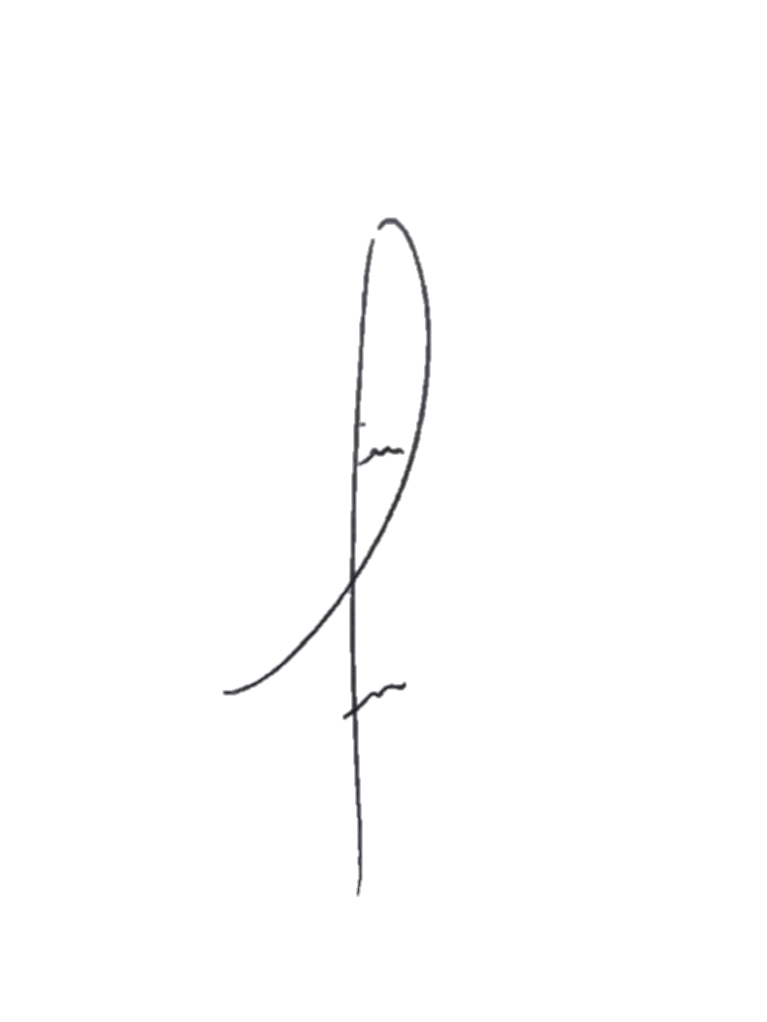
Desta forma, INDICO ao Exmo. Sr. Prefeito que seja analisado a citada a cima sobre a viabilidade de criar tal Programa. Considerando a importância da matéria em questão, conto com apoio dos nobres pares para sua aprovação.

Sala das Sessões Benvindo Moreira Nery, 25 de janeiro de 2021.


Denis Lucas OIVEIRA
VEREADOR

